TAREFA DE MATEMÁTICA
UNIDADE 1 - 3º ANO
ESCOLA________________________________________________________
ALUNO(A)_______________________________________________________

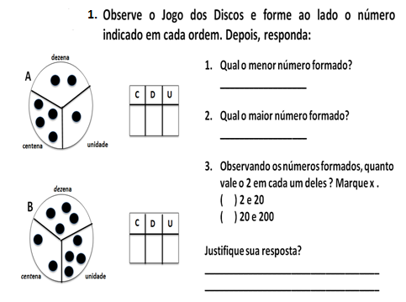

2. Observe a sequência e marque um x na resposta correta:
A) os elementos aumentam de quanto em quanto?
( ) 2 em 2 ( ) 3 em 3 ( ) 4 em 4
Agora, vamos completá-la nas duas próximas posições.

3. Complete os quadros com seus horários de rotina:
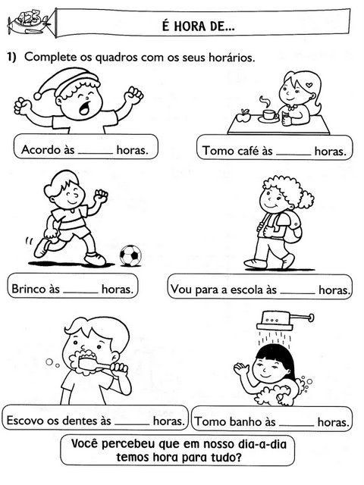
Escolha uma de suas ações e marque a hora nos relógios:
Ação: _______________________________________________________
